

### 安装、使用产品前，请阅读安装使用说明书。 请妥善保管好本手册，以便日后能随时查阅。

HCC-YG-6

智能光纤测温装置

使用说明书

**保定远扬航程电力科技有限公司**

**BAODING YYHC ELECTRICAL TECHNOLOGY Co.,LTD**

* **阅读说明**
* **用户须知**

本手册适用于HCC-YG-6智能光纤测温装置（简称：智能光纤测温装置）。本手册详细介绍了智 能光纤测温装置的性能特点、操作说明等相关内容。本手册为受过专门培训或具有仪器操作控制相关知识的技术人员提供了准确的使用参考。为了确保智能光纤测温装置的正常运行，敬请用户在操作仪器前，务必仔细阅读并正确理解本手册，并严格按照本手册所述操作步骤进行操作，以免造成仪器不必要的损坏，或对操作人员造成意外伤害。使用过程中，若有疑问或需进一步了解相关信息， 请及时与本公司联系。非常感谢您选择使用本公司的产品。

* **供货和运输**

具体装运要求依照订购合同上相应条款。

开箱时请认真阅读包装材料上的相应信息，确保开箱货物的完整与无损。请尽量保留产品外包 装，以便在需要返退设备或零件时使用。

* **质保和维修**

具体的质保和维修要求依照订购合同上相应条款。

保修期内且符合保修范围，将提供免费维修服务，主要包含保修内产品维修、备件维修更换、 技术支持及常规现场服务等。

超过保修期或者在保修期内发生如下故障，均属于保外维修，不提供免费保修服务，故障包括 但不限于：

* 1. 由于使用不当（进水、腐蚀、失火、强电串入等）造成的损坏；
  2. 不可抗力（地震、雷击、洪水等）造成的损坏；
  3. 未经允许，产品内部擅自改动；
  4. 未按用户手册及培训规定使用，引起产品损坏的；
  5. 关于本公司所研发制造的产品，在处理废旧产品方面请遵守相关国家规定。
* **技术支持**

### 我公司技术服务热线：0312-3137107 E-mail：[hbyyhc@163.com](mailto:hbyyhc@163.com)

### 公司网址：[www.hbyyhc.com](http://www.hbyyhc.com/)

* **声明**

本用户手册对用户不承担法律责任，所有的法律条款请见相应的合同。

**目录**

一、 产品概述 3

* 1. 、 系统组成 3
  2. 、 产品简介 3
  3. 、 主要特点 3
  4. 、 产品参数 4
  5. 、 原理简介 4

二、 接口及尺寸说明 5

* 1. 、 外形尺寸及安装孔 5
  2. 、 传感器接口 6
  3. 、 报警及通讯口接口 6
  4. 、 电源接口 6

三、 工作模式 7

四、 安装调试 7

* 1. 、 硬件安装 7
  2. 、 调试软件操作（系统配置） 7

五、 维护保养 10

六、 运输贮存 10

# 一、产品概述

## 、系统组成

HCC-YG-6智能光纤测温系统由两部分组成，分别是智能光纤测温装置及智能光纤温度传感器组

成。

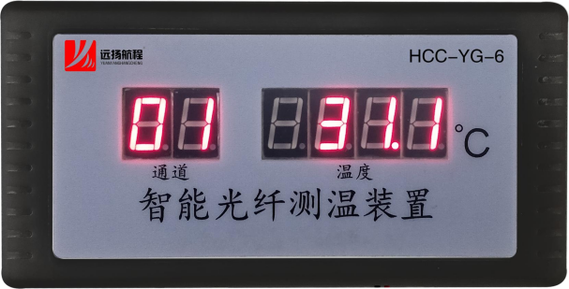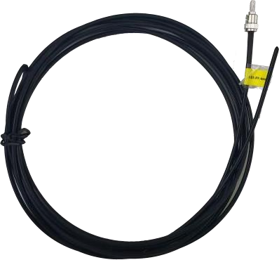

### 智能光纤测温装置 智能光纤温度传感器产品图

## 、产品简介

HCC-YG-6智能光纤测温装置是针对高压开关柜、刀闸开关、电缆接头、变压器等高压电力设备 因绝缘老化或接触不良所引发故障和火灾的早期预测而设计的。开关柜、刀闸开关、电缆接头、

变压器等设备属于强电流、高电压的电气设备，其电气环境条件相对恶劣（诸如电磁场辐射、浪涌、 电脉冲等电磁干扰大），而光纤具有电绝缘、本征安全、不受电磁干扰等特性，所以传感器的探头可以直接以接触的方式安装在被测点上，“零距离”地监测开关触头、电缆接头的温度异常来预测可能发生的故障，防止电气火灾的发生。

## 、主要特点

1. 绝缘耐压性高

全光测量装置。该传感器在30cm爬电距离内可耐受超过140kV工频电压,完全满足开关柜的绝缘 耐压要求。

1. 防污闪能力强

智能光纤测温装置针对不同的电压等级,采用不同的、耐污性能强的硅纤外套或聚四氟乙烯外套 被覆特种光纤进行信号传输，可确保系统的安全性。

1. 感温材料具有高可靠性

温度传感器的感温物质为仅对温度敏感的稀土材料，该材料的长期稳定性已被充分验证，相关 系统已成功应用于设备监测30年以上。

1. 分布式系统架构,稳定性高

为真正分布式系统，可灵活配置，各测温单元之间彼此独立，互不影响，不会因为一个环节的 影响而导致整个系统的失效，具备良好的鲁棒性，可靠而稳定。

1. 准确定位测量点

感温探针体积小(3mm)，可准确定位安装位置。

1. 测温周期小，实时性高

单通道测温周期小于1秒钟，可充分保证报警的及时性。

## 、产品参数

|  |  |
| --- | --- |
| 型号 | HCC-YG-6 |
| 通道数 | 6通道 |
| 测温范围 | -50℃～+200℃ |
| 使用温度 | -20℃～+60℃ |
| 存储温度 | -40℃～+85℃ |
| 测温精度 | ±1℃ |
| 测温分辨率 | 0.1℃ |
| 采集频率 | 1次/秒 |
| 供电方式 | 220VAC |
| 功耗 | ＜3W |
| 屏幕显示 | 数码管显示、循环显示 |
| 开关量输出 | 2路 |
| 通信接口 | 1路RS485 |
| 通讯协议 | 标准Modbus-rst协议 |
| 光纤接头 | 标准ST接头 |
| 探头直径 | 2.3mm |
| 光纤长度 | 1.2米+4米延长线（可定制） |
| 安装方式 | 卡轨安装 |
| 尺寸（长X宽X高） | 160mmX80mmX77mm |

## 、原理简介

HCC-YG-6智能光纤测温装置的原理是荧光物质在受到一定波长(受激谱)的光激励后，受激辐射出荧光能量。激励撤消后，荧光余辉的持续性取决于荧光物质特性、环境温度等因素。这种受激发荧光通常是按指数方式衰减的，衰减的时间常数为荧光寿命或荧光余辉时间(ns)。在不同的环境温度 下，荧光余辉衰减也不同。探测器通过测量荧光余辉寿命的长短，就可以准确测得探头所处的环境温度，并进行监控报警。

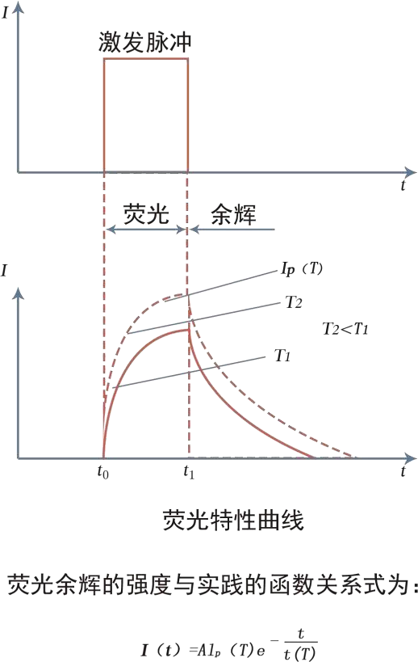

# 二、接口及尺寸说明

## 、外形尺寸及安装孔

### 单位:mm

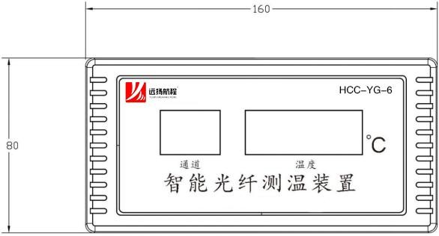

## 、传感器接口

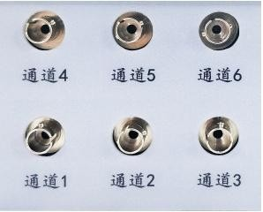

通道1~6为传感器通道接口，尾纤插拔时注意尾纤凸起与法兰座凹槽对准，如下图：

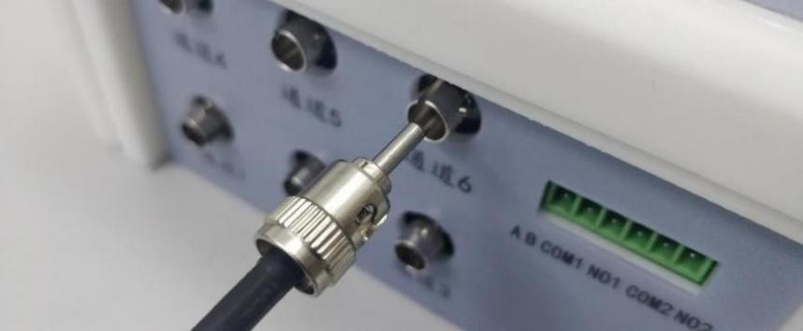

## 、报警及通讯口接口

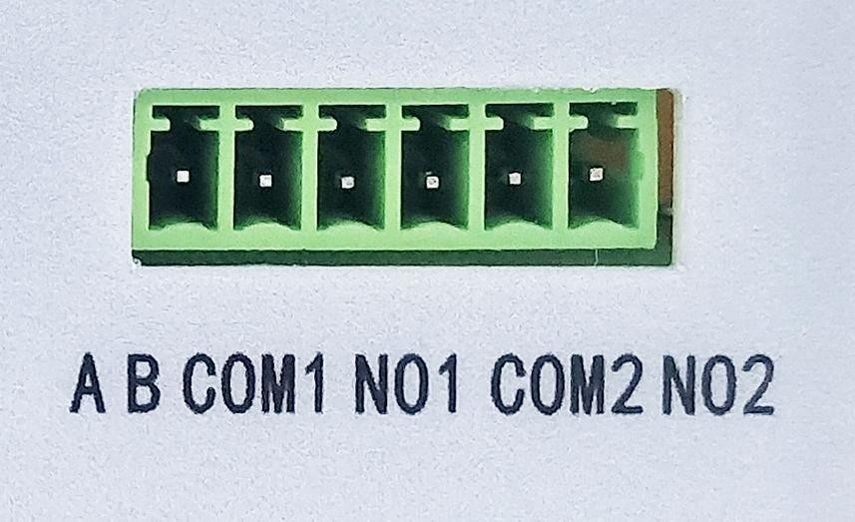

|  |  |  |
| --- | --- | --- |
| 开关量输出1 | COM1 | 公共端 |
| NO1 | 常开端 |
| 开关量输出2 | COM2 | 公共端 |
| NO2 | 常开端 |
| RS485 | A | 485+ |
| B | 485- |

## 、电源接口



# 三、工作模式

### AC220V交流220V 电源输入接线口

1. 模块上电后，需要大概30秒的启动过程，此时间内数码管显示8.8.8.8.8.8.闪烁。设备启动完成后 正常显示温度。
2. 模块启动完成后，显示通道1温度值，配备6位数码管，循环显示6通道温度值。温度显示分辨率0.1℃。
3. 故障状态：Err1测温电路故障；Err2探头故障。
4. 支持1路RS485通讯，用于远程组网通讯，支持标准 MODBUS协议。可通过RS485读取每个通道温度值和报警状态。
5. 设备作为从机，通过RS485接口连接DTU，将数据传输到数据中心。1台DTU可带多台设备，最 多支持64台。

# 四、安装调试

## 、硬件安装

1. 取下传感器光缆插头上的防尘帽。
2. 请注意把取下的防尘帽保管好，以备光纤取下时使用。
3. 用手捏住光缆插头后端的金属部分，对准光纤插座插入并旋转使卡槽卡住。（如果在此过程中意外弄脏了光缆插头的陶瓷插芯的端面，会使光缆与主机的连接不佳，引起附加损耗增大，则需要清洁陶瓷 插芯的端面，请用酒精棉或光学镜头清洁纸，轻轻擦拭光纤插头的端面即可）。
4. 若需要温度数据转发，将485通讯电缆一端插入主机通讯接口，另一端接入到数据接收设备。
5. 若需要报警信号通讯，将我司配备的干触点连接电缆一端插入主机，另一端接入监控设备。
6. 将主机的电源线连接到额定电压为AC220V配电插座上。

### 注：连接光缆插头与主机后面板光纤插座时，请确认缺口方向一致，若未确认，强制旋紧，有可 能造成损坏。

### 注：在进行电源接通时，请注意用电安全。

## 、调试软件操作（系统配置）

* + 1. **、软件主界面**

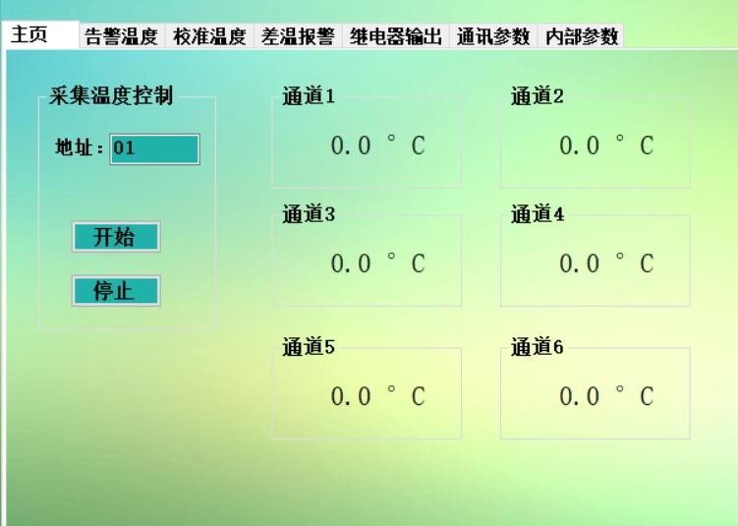

软件主界面包含：主页、告警温度、校准温度、差温报警、继电器输出、通讯参数、内部参数。 在软件主页可以对各采集温度通道进行设置，开始采集或者停止采集。

* + 1. **、报警温度设置**

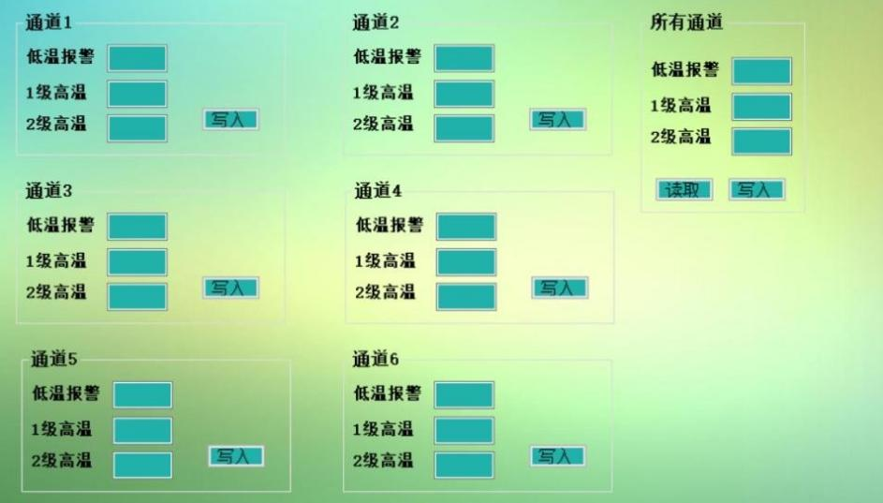

在此界面可以对各通道单独设置报警温度，包含低温报警、1级报警、2级报警，每次键入参数后， 均需要点写入。如各通道所需报警温度一致，可以在“所有通道”功能区统一设定。低温报警温度1-6通 道范围-50~200℃，1级高温报警温度1-6通道范围-50~200℃，2级高温报警温度1-6通道范围-50~200℃

* + 1. **、校准温度设置**

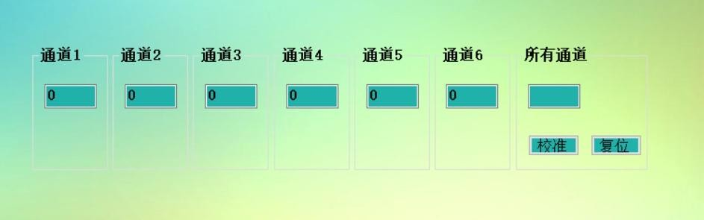

客户可通过调试软件独立操作校准功能，现场安装完毕后，客户可自行校准，显示温度=测量温度+ 校准温度。校准温度范围：-9.9℃~9.9℃。校准流程：应先置0操作，再写入校准数据。校准后不能交换 通道探头，交换后需要重新校准。

* + 1. **、差温报警设置**

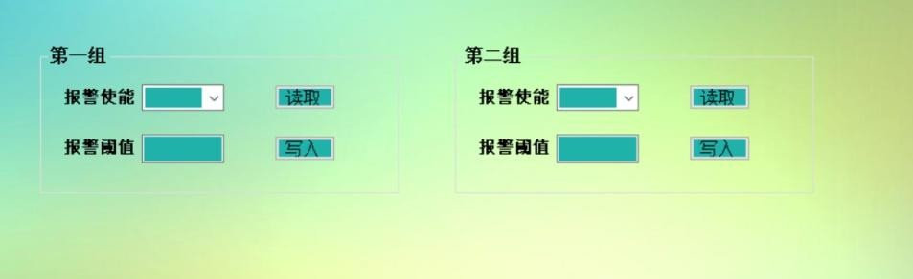

差温报警温度：A、B、C三相的温差超过阈值则报警，三个通道1组。共2组，配置范围0~250℃

* + 1. **、继电器动作配置**

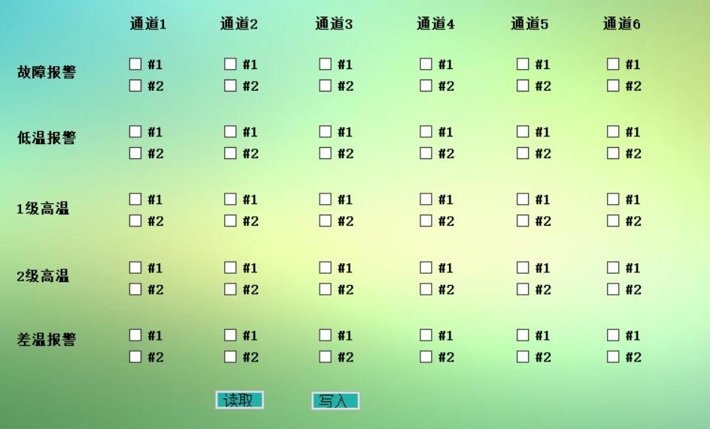

软件可以单独操作配置不同报警类型下继电器动作：继电器动作：常开/常闭可通过程序控制，2 路继电器可自由选择哪一路动作。

每个通道的故障、低温、1级高温、2级高温、差温可独立配置。点继电器序号前面的方框即可。

* + 1. **、通讯参数**

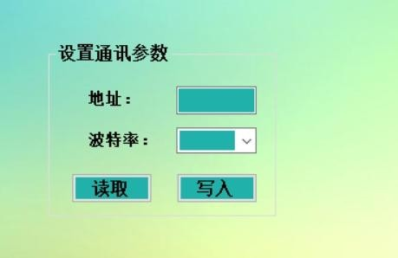

通讯参数：9600/N/8/1。波特率支持1200/2400/4800/9600/19200。

* + 1. **、其他参数**

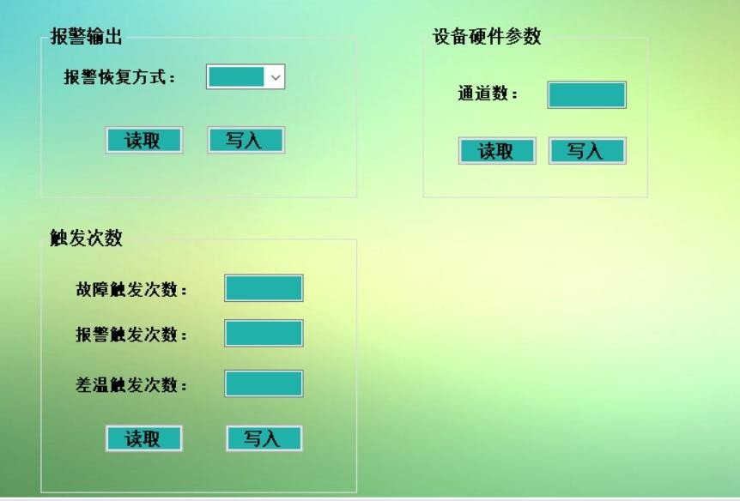

报警恢复方式：自动/手动故障触发次数：1-100次报警触发次数：1-100次差温触发次数：1-100次

# 五、维护保养

以下在进行维护保养时，请遵守以下安全规则：

1. 确定设备已关闭并切断了供电电源。
2. 不要在工作状态下插入或拔下光纤，以防光纤接口损坏。
3. 在设备工作时，不要在没有任何防护装置情况下，直视光学输出接口，可能会伤害你的眼睛。
4. 不要在未经许可的情况下打开设备内部。
5. 指定专业的并已授权的人员进行设备维护。

# 六、运输贮存

## 运输

1. 请勿倒置搬动或运输
2. 防止雨淋
3. 运输中请勿重压

* **贮存**

1. 注意防潮防尘
2. 严禁倒置、叠放
3. 请勿在表面放置重物。

**(4)** 4)贮存温度：-40℃～+85℃

**(5)** 5)贮存湿度：0~96%无凝结

### 若出现配件不齐全或配件损坏，请及时与我公司联系。



**保定远扬航程电力科技有限公司**

**地址：河北省保定市高新区风能街520号技术支持电话：0312-3137107**

**网址：[www.hbyyhc.com](http://www.hbyyhc.com/)**

### 版权所有@保定远扬航程电力科技有限公司如有改动，恕不另行通知；未经允许，不得翻印